# 功能测试

已经结束呢，没有问题！！！单元测试、集成测试、系统测试、线上测试！！

# 压力测试

## 概念

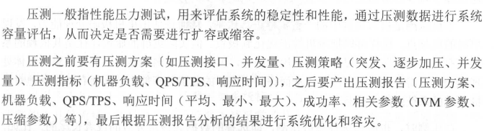

## 线下压测

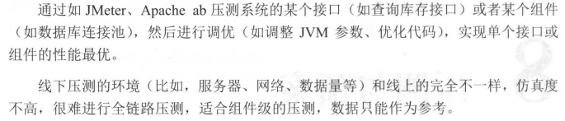

## 线上压测

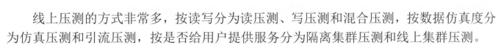

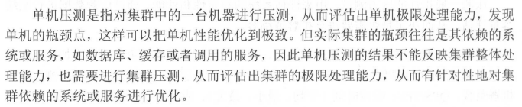

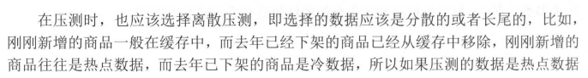

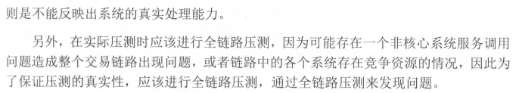

## 接口

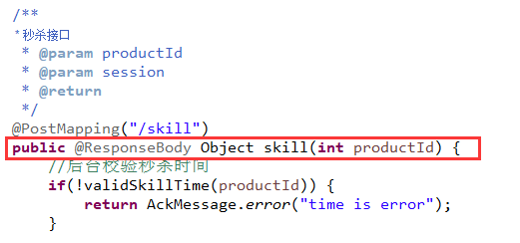

## 代码

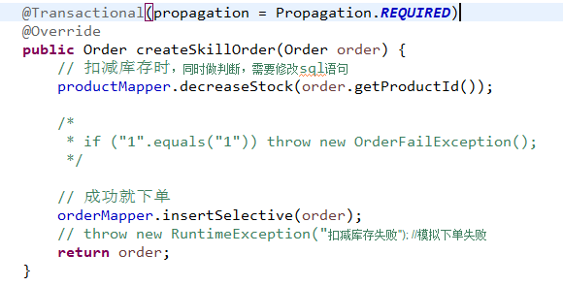

## Jmeter

### 下载

<https://jmeter.apache.org/download_jmeter.cgi>

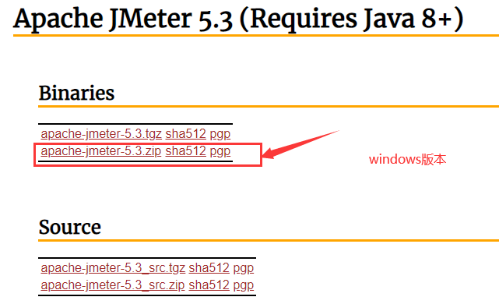

### 安装

解压缩

### 启动

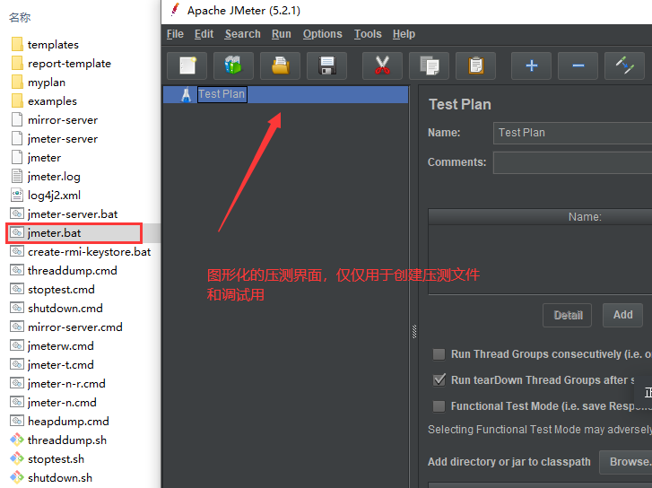

## 测试

### 配置

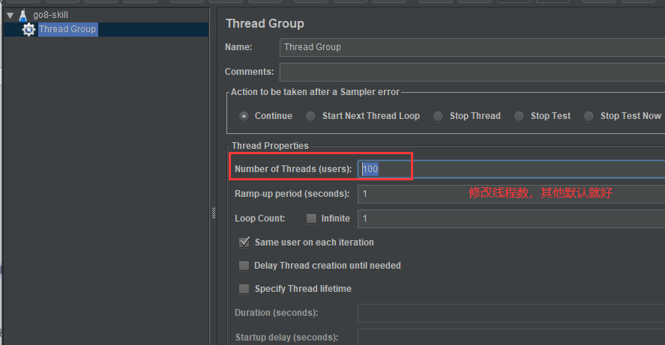

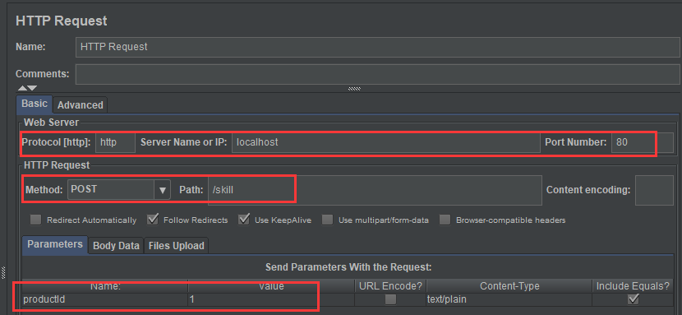

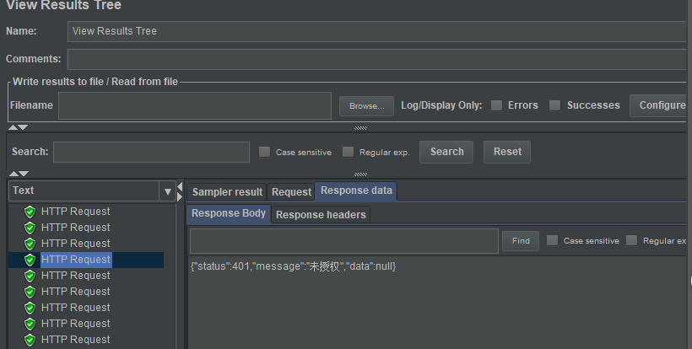

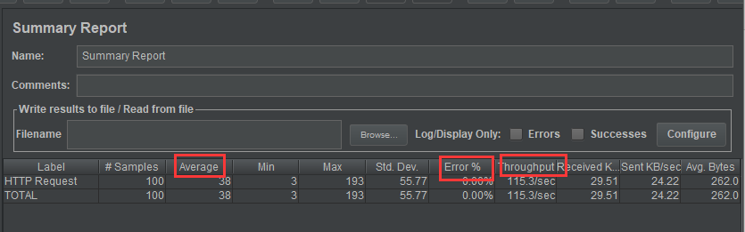

### Cookie

使用cookie模拟登录

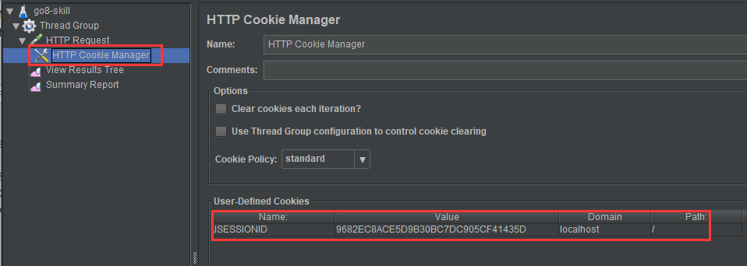

## 问题

100个并发的情况下，一般不会出现问题，在较大并发下就出问题呢。

**超卖！！**

## 解决

原因分析：在并发量较大的环境下，修改库存操作和添加订单操作，虽然从数据库来看是实现了事务的；但是从业务层面的代码逻辑看，却是存在并发问题的。首先为了实现修改库存的并发安全性，我们的sql如下：

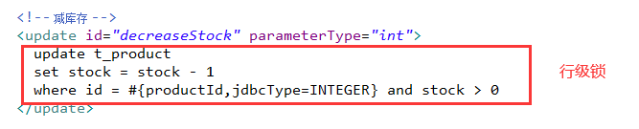

这样虽然保证了库存操作的安全性，但是库存是否真正修改了，需要在业务层判断，然后再决定是否下单。所以需要修改业务代码。

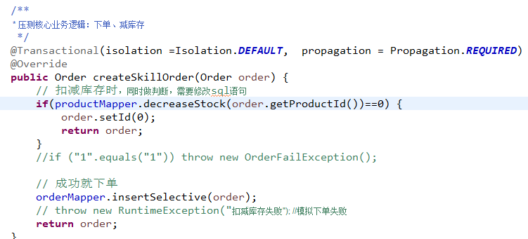

# 代码分析

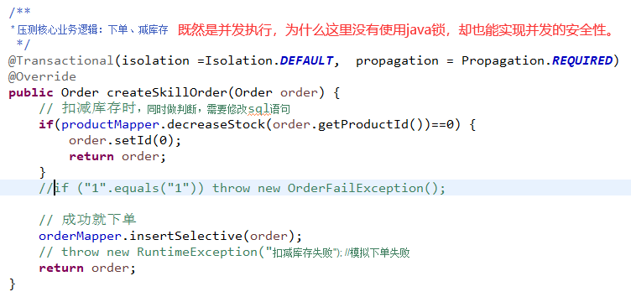

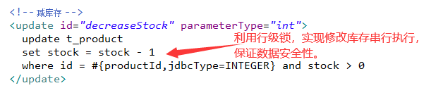

数据库给行记录加锁：

1. 隐式锁 数据库自动加锁，例如：**执行增删改语句**
2. 显式锁 手动加锁，一般是我们执行select语言的时候有2种，读锁和写锁

。。。。。。。**lock in share mode**

。。。。。。。**for update**

**以下内容为扩展阅读**

# 数据库架构

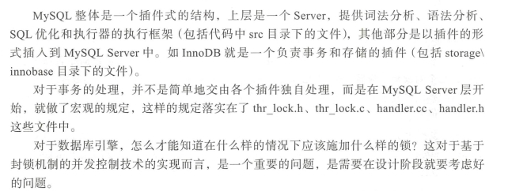

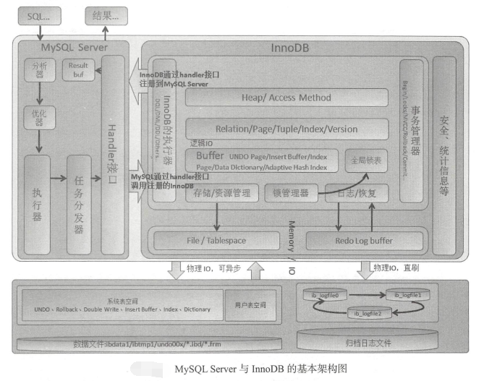

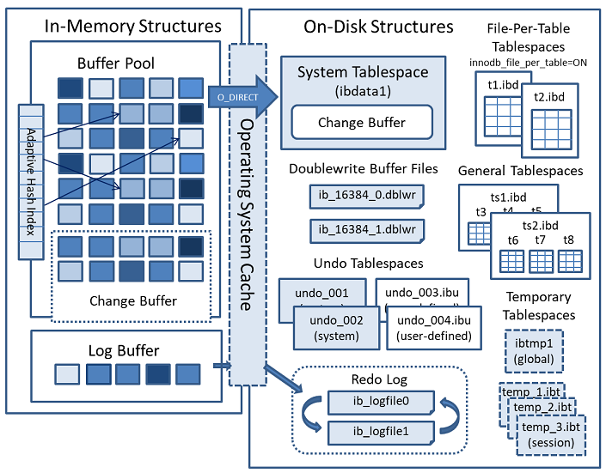

# 数据库并发

## 概述

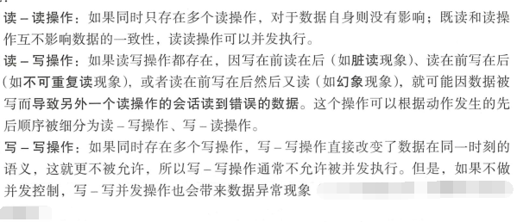

## 读异常

<http://www.contrib.andrew.cmu.edu/~shadow/sql/sql1992.txt>

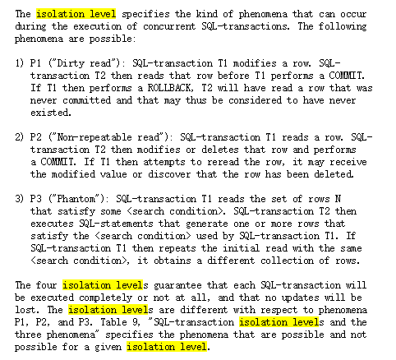

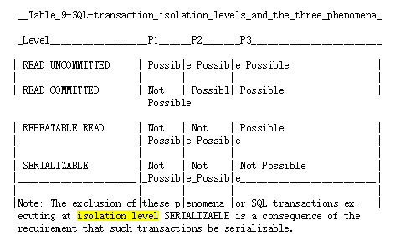

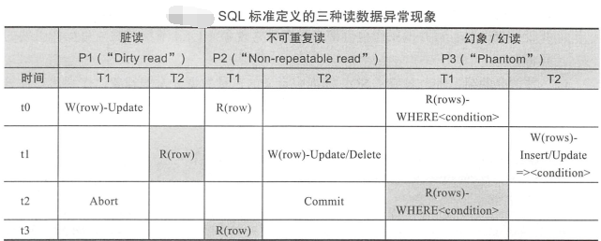

## 写异常

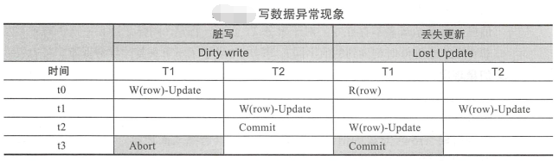

## 解决

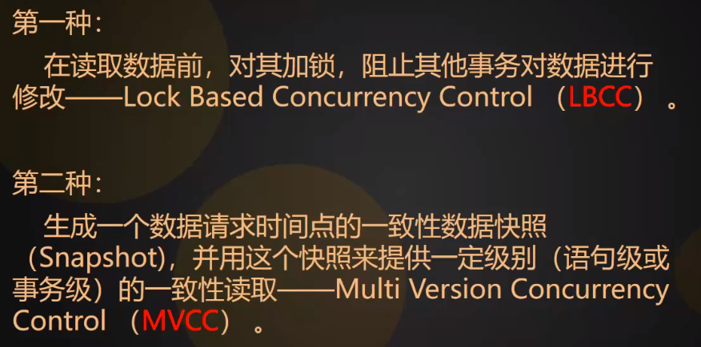

# 数据库锁

## 概述

锁操作，所起的作用就是防止被锁的对象被并发操作同时修改 。 从技术本质上看，加锁操作就是为特定对象设置一个标志位，然后通过使用锁的机制（对象上存在标志位则不能改写，放弃加锁请求或等待锁释放后再进行操作）和释放锁（取消特定对象上被设置的标志位）， 一共三个过程，共同 完成排斥其他并发操作对这个特定对象进行操作 。 这是在说，锁的本质，是保护共享资源不敬’并发修改破坏（原子操作不需要锁 ） 。

锁的另外一层含义， 是抑制并发 。 保护共享资源 即在抑制并发，这只是抑制并发的一

部分 。 而抑制并发的另外一部分含义，常用在多个 1JJi 同时施加的情况， 如 ABBA 方式（严格要求配对使用，消除死锁隐患） 。

## 锁对象

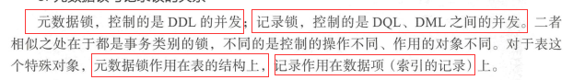

## 锁策略

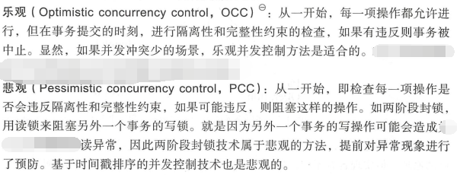

## 锁粒度（mode）

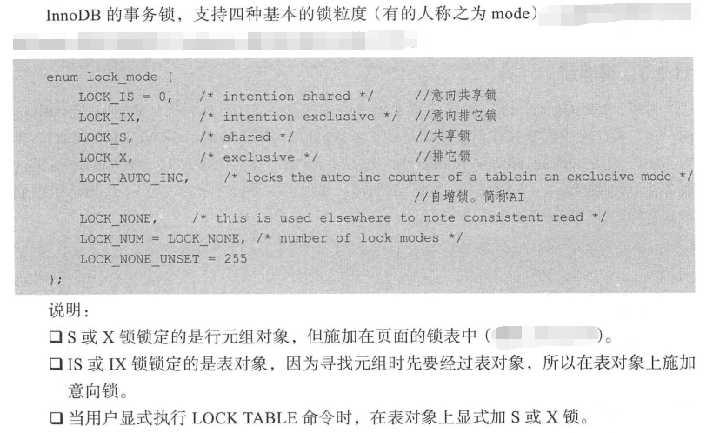

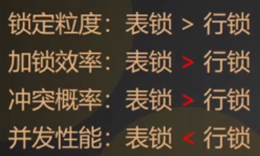

## 锁类型（type）

6种

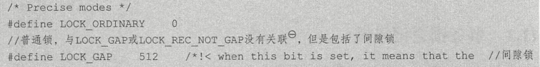

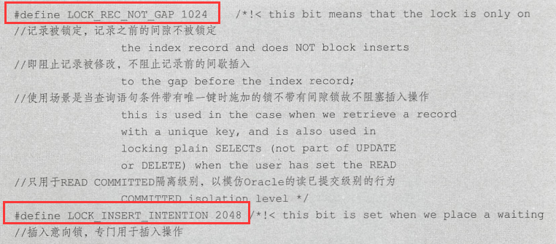



## 行锁

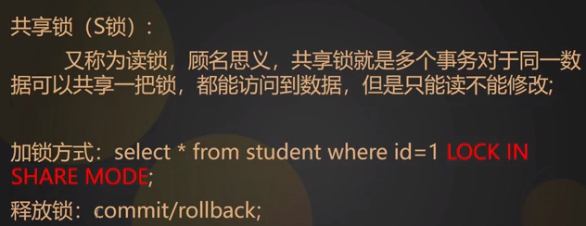

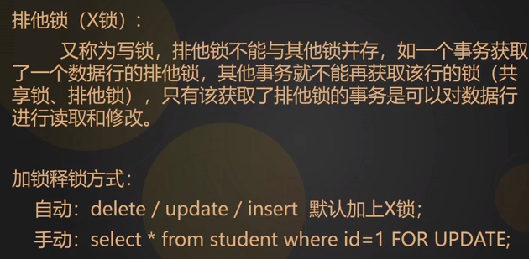

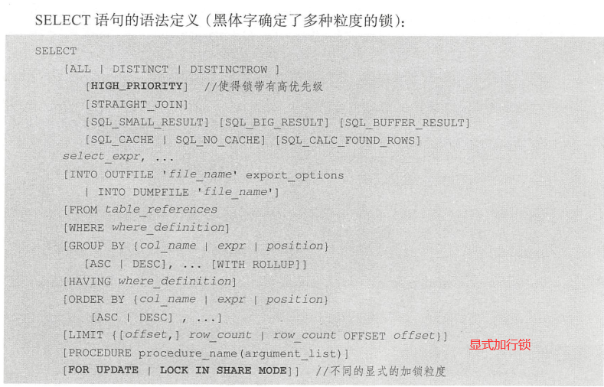

## 表锁

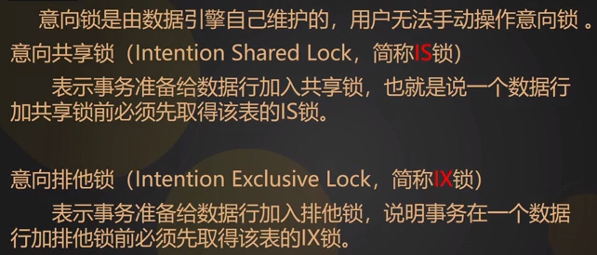

提高锁表效率，加个标志！！不用全表扫描！！上面的是隐式加表锁。

查看锁信息：**SELECT * FROM sys.`innodb_lock_waits`**

**显式加表锁**

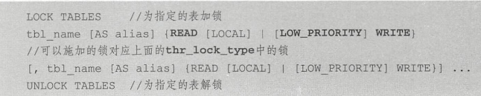

## 锁的原理

事务如何给资源加锁、释放锁？？

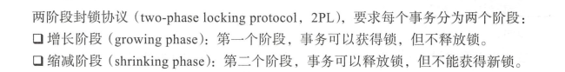

行锁到底锁住了什么？？

一行记录？？还是一个字段？？

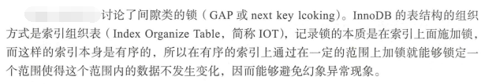

索引

主键索引

辅助索引

隐藏**_rowid**字段索引

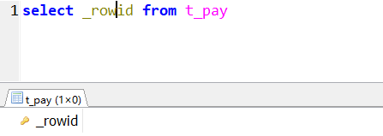

**没有索引，会发生锁表现象，这就是为什么mysql一定要创建索引的原因。**

**为什么锁二级索引（辅助索引），也会锁住主键索引？？**

## 死锁

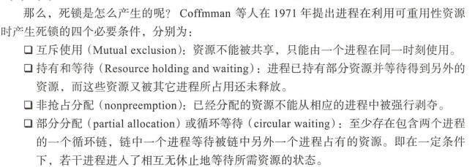



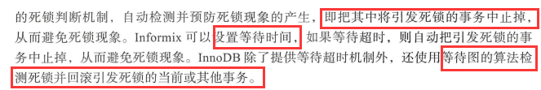





# MVCC

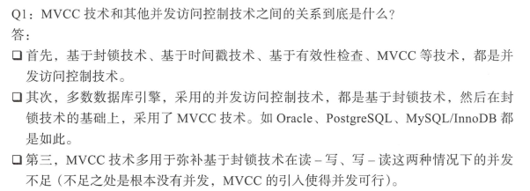

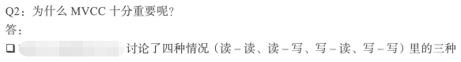

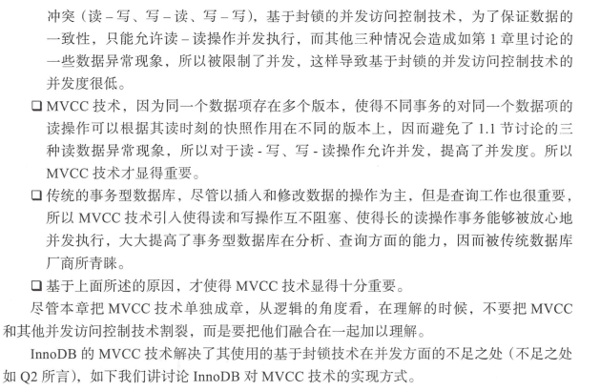

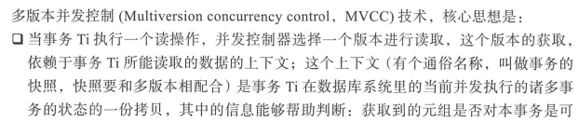

读取的。

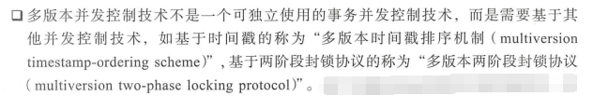

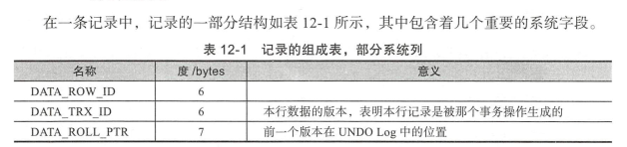

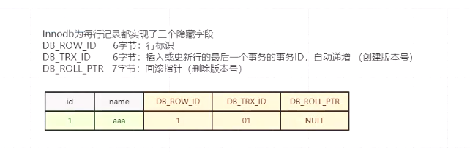

# 事务

## 提交回滚

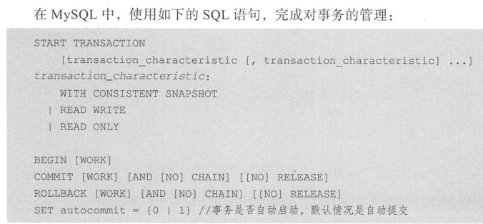

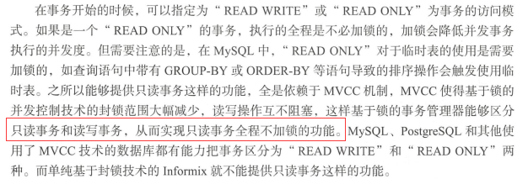



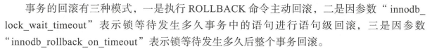

## XA

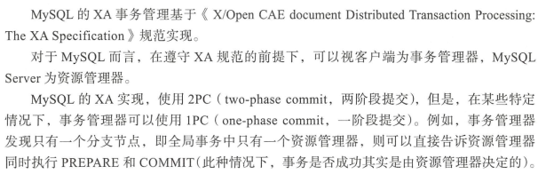

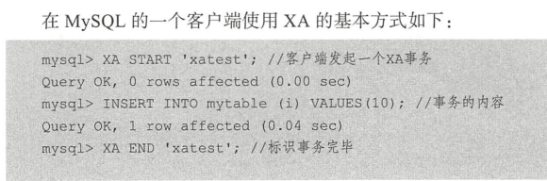

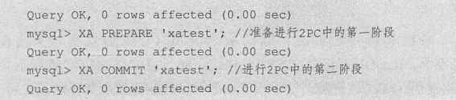

# 事务隔离

## 概述

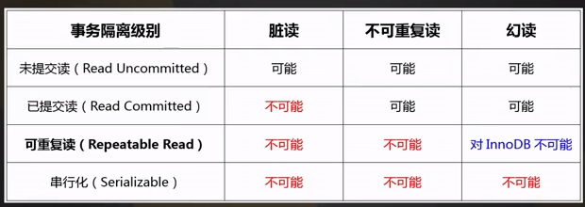

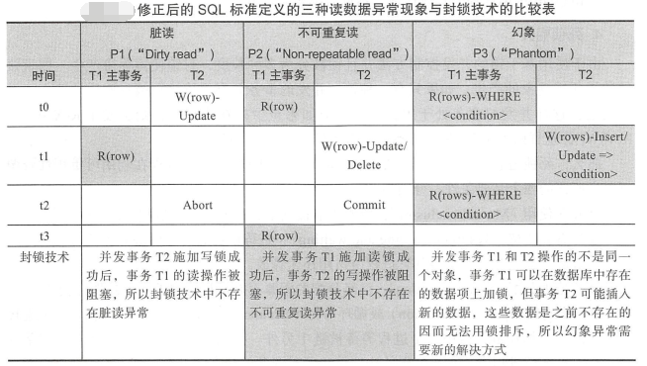

## 锁关系

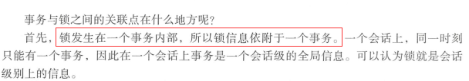

## MVCC

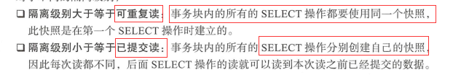

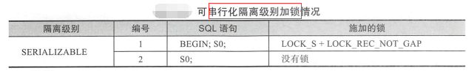

## 幻读

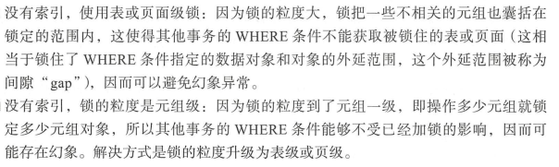

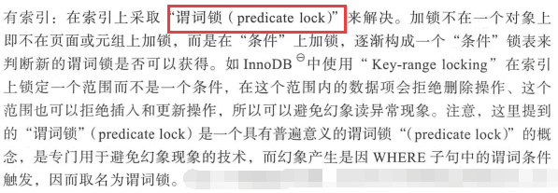



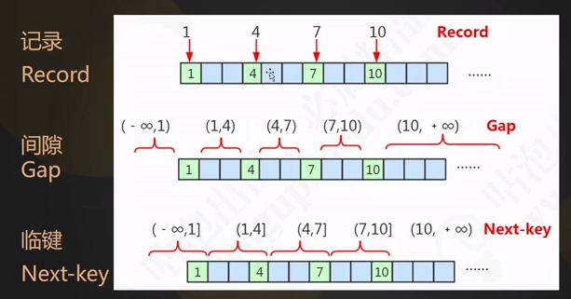



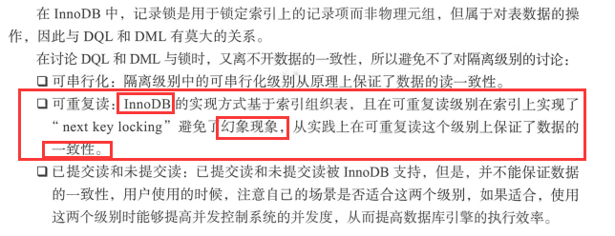

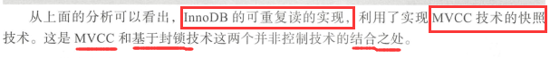

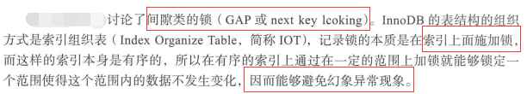

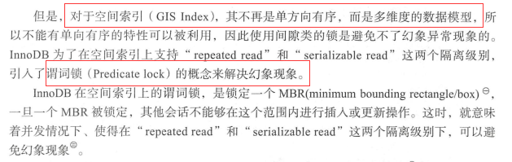

# Innodb

## 概述

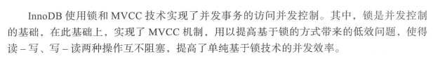

## 锁

在 InnoDB 内部，锁有两大类型，一种是系统锁，一种是事务锁，在 PostgreSQL 中，

系统锁属于 latch 锁类型，事务锁属于 lock 锁类型，但 InnoDB 没有做如此区分 ：

口系统锁：是保护 共享 的内存数据结构，不被并发的 SESSION 同时修改 。 如各

种 MUTEX ( 10.3.10 节提及的 trx_sys → mutex 、事 务锁管理需要使用的 lock_

sys → mutex 、回滚段 内存结构管理需需要使用 的 rseg → mutex 等） 。

口 事务锁 ： 用户 SQL 执行过程中，保护用户表中的数据不被并发的 SESSION 同时修

改，如我们常提及的读锁、写锁、意向锁 。 事务锁是事务并发访问控制技术中基于

锁的并发控制技术所指的锁 。 InnoDB 事务锁 的操作，符合两阶段提交的规则 。

## 锁粒度

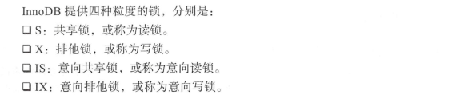

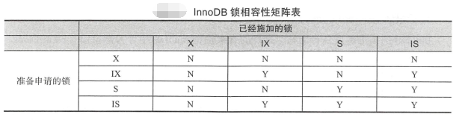



## 锁机制

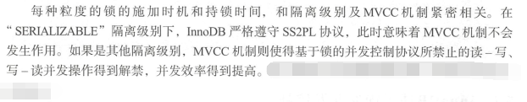

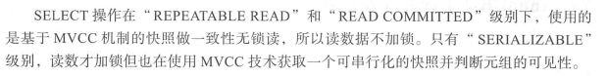

## 锁种类

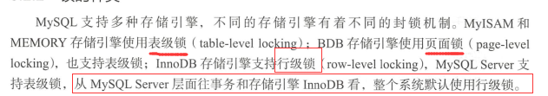

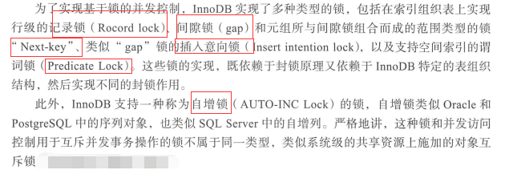

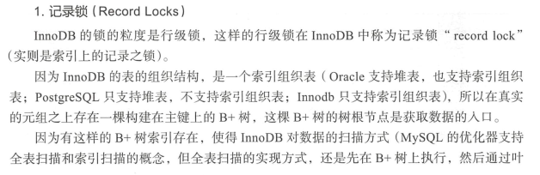

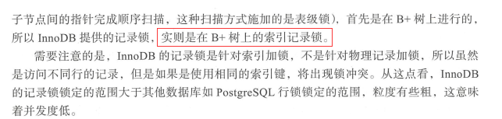

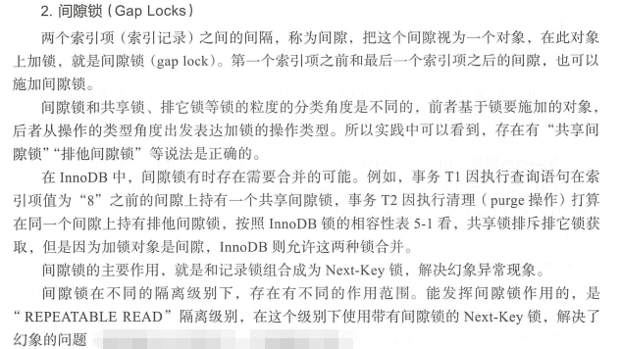

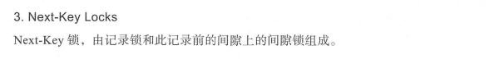

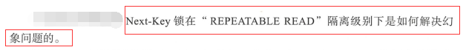

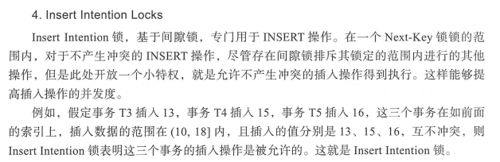

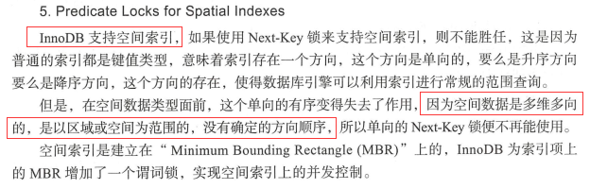

## 加锁规则

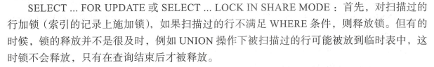



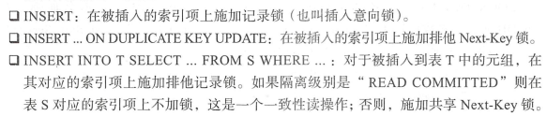

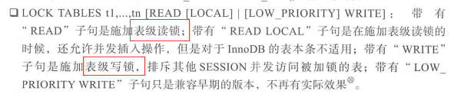

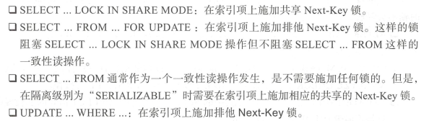

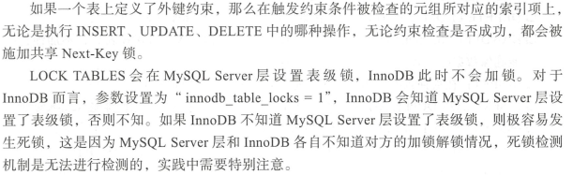

## 锁检查

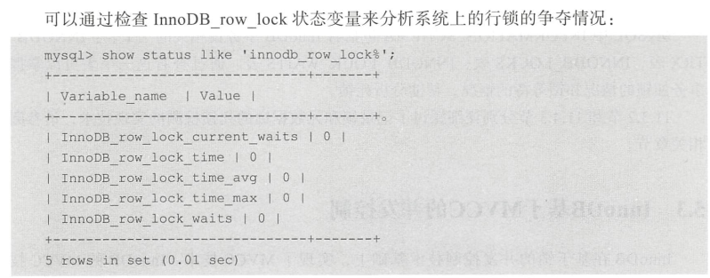

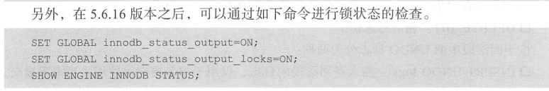

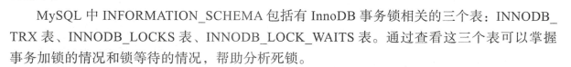

## MVCC

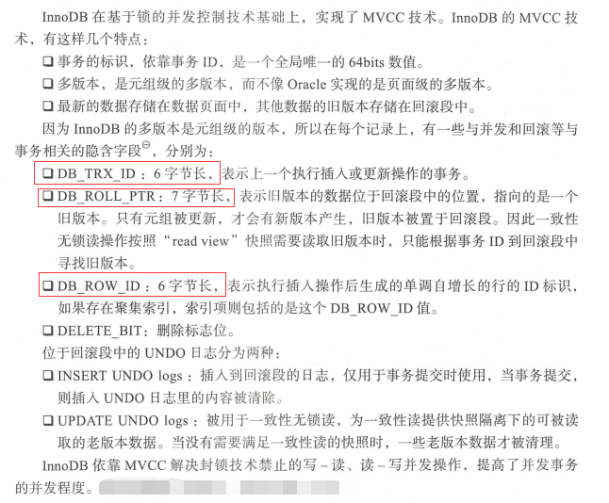

## 演示

